课程题目
作业

班级 | 软件2102
姓名 | 张钊瑞
学号 | 2130200079
教师 | 马文勇
日期 | 2024.3.18

软件与通信学院编制
2023年8月

平时练习1【日期】
题目 | 1、创建一个名字为 MyClass 的 Object，在 MyClass 中  定义一个 student1 类  声明三个成员变量，String 类型的 name,Int 类型的 age,String 类型的 address
作业级练习题代码原图  及步骤 |  | 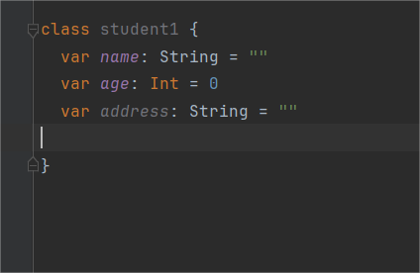
题目 | 2、创建一个名字为 MyClass02 的 Object，在 MyClass02 中  定义一个 student2 类  声明三个成员变量，String 类型的 name,Int 类型的 age,String 类型的 address  定义成员方法 hello(s:String)，方法中打印出 s
作业级练习题代码原图  及步骤 |  | 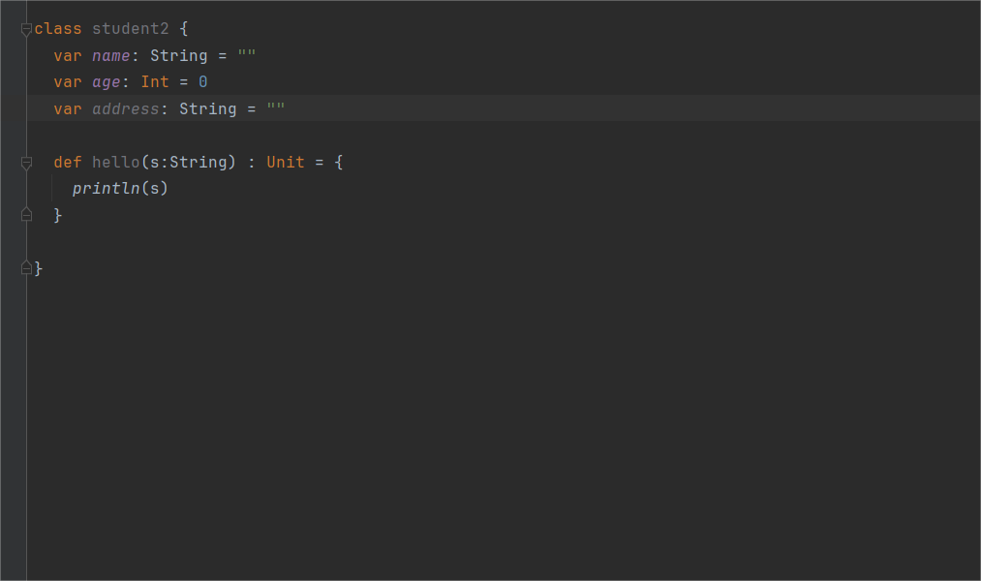

题目 | 3、创建一个名字为 MyClass03 的 Object，在 MyClass03 中  定义一个 student3 类  声明三个成员变量，String 类型的 name,Int 类型的 age,String 类型的 address  通过主构造器参数列表定义姓名和年龄字段为张无忌和 25，并在主构造器方法中打印出  “student3 主构造器初始化”
作业级练习题代码原图  及步骤 |  | 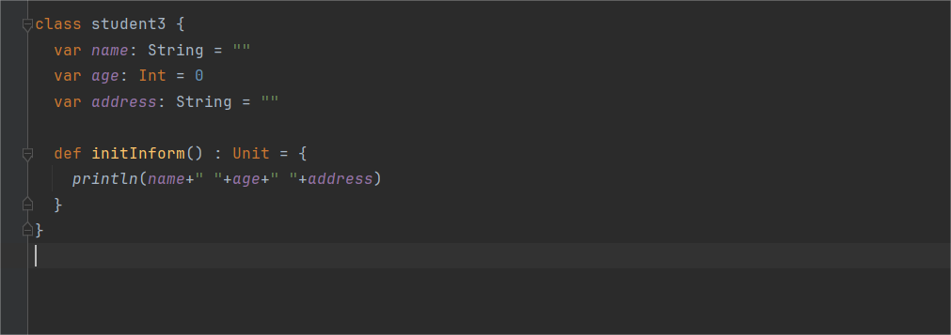

题目 | 4、创建一个名字为 MyClass04 的 Object，在 MyClass04 中  定义一个 student4 类  声明三个成员变量，String 类型的 name,Int 类型的 age,String 类型的 address  通 过 主 构 造 器 参 数 列 表 定 义 姓 名 和 年 龄 字 段 为 默 认 值 ， 并 在 主 构 造 器 方 法 中 打 印 出  “student4 主构造器初始化”  通过辅助构造器把姓名和年龄更新成赵敏和 20，主方法调用辅助构造输出姓名和年龄
作业级练习题代码原图  及步骤 |  | 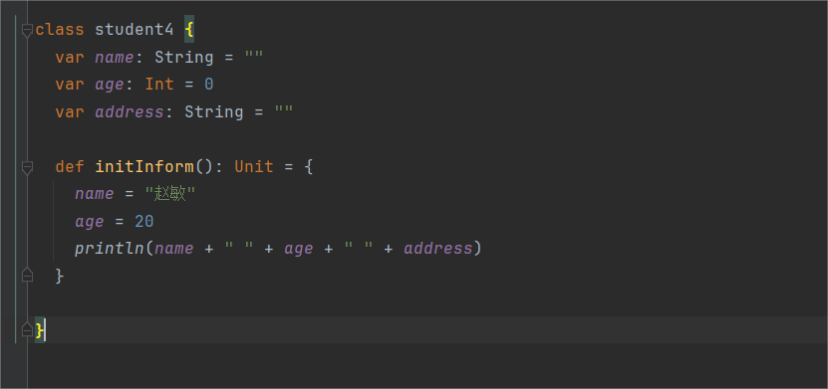

题目 | 5、创建一个名字为 MyClass05 的 Object，在 MyClass05 中  定义一个 student5 类  声明三个成员变量，String 类型的 name,Int 类型的 age,String 类型的 address  通 过 主 构 造 器 参 数 列 表 定 义 姓 名 和 年 龄 字 段 为 默 认 值 ， 并 在 主 构 造 器 方 法 中 打 印 出  “student5 主构造器初始化”  构建两个辅助构造方法，  第一个辅助构造方法的参数为 name 和 age 为默认值，输出打印“student5 调用第一个辅助  构造方法”  第二个辅助构造方法的参数为 address 赋值为北京，输出打印“student5 调用第二个辅助构  造方法”+address
作业级练习题代码原图  及步骤 |  | 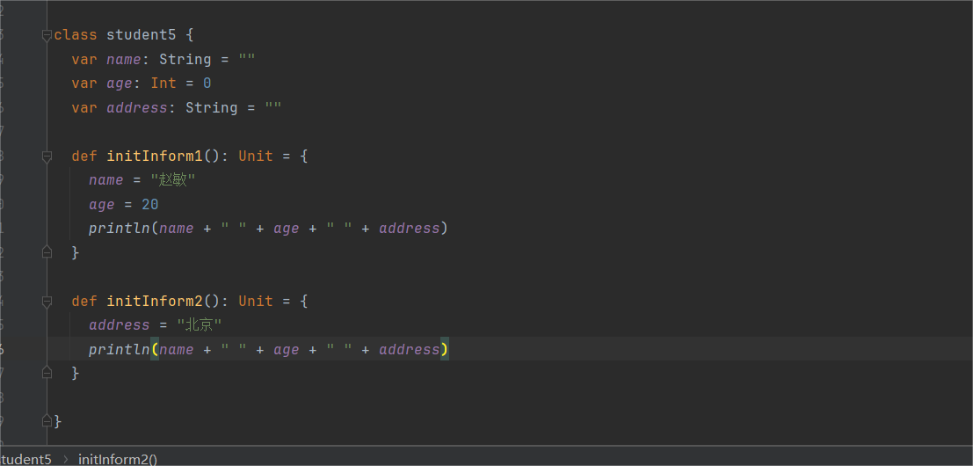

题目 | 6、创建一个名字为 MyClass06 的 Object，在 MyClass06 中  声明一个 String 类型的 name 赋值为“大数据”  定义一个 hello 方法无参数，输出为“你好”+name
作业级练习题代码原图  及步骤 |  | 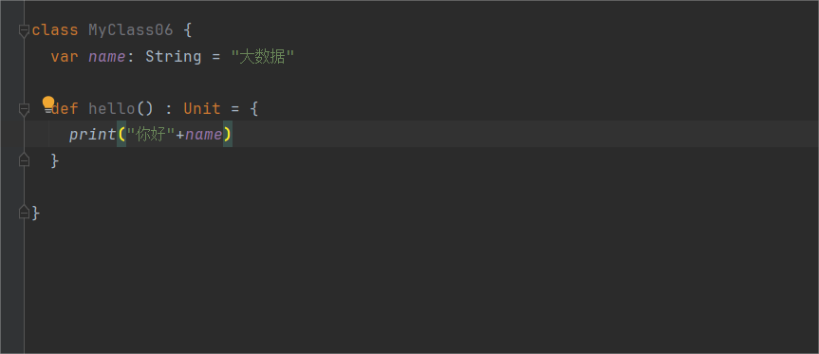

题目 | 7、创建一个名字为 Person 的类，在 Person 中  声明一个 string 类型的 name 私有变量,赋值为小明  定义一个私无参方法，名字为 eat，输出为:name+“是吃货！”
作业级练习题代码原图  及步骤 |  | 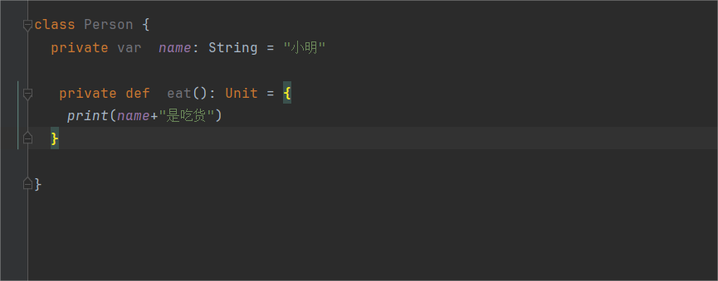

题目 | 8、创建一个名字为 Person02 的类，在 Person02 中  声明一个 string 类型的 name 变量,赋值为"继承 Person"  再此文件中创建一个 cat 类，继承 Person 类，定义一个无参方法 hello，输出 n
作业级练习题代码原图  及步骤 |  | 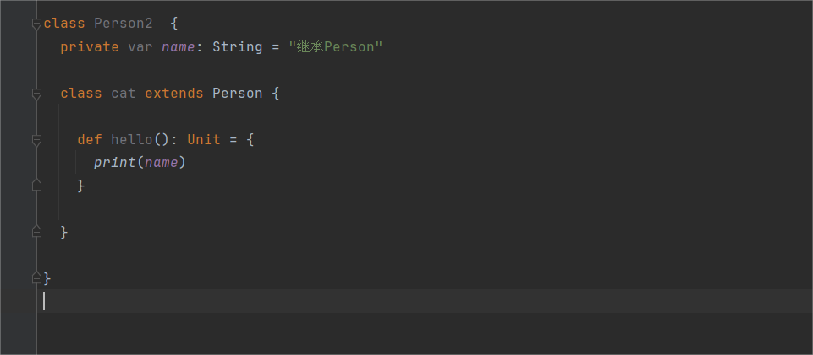

题目 | 9、编写方法：判断一个数是奇数或者还是偶数
作业级练习题代码原图  及步骤 |  | 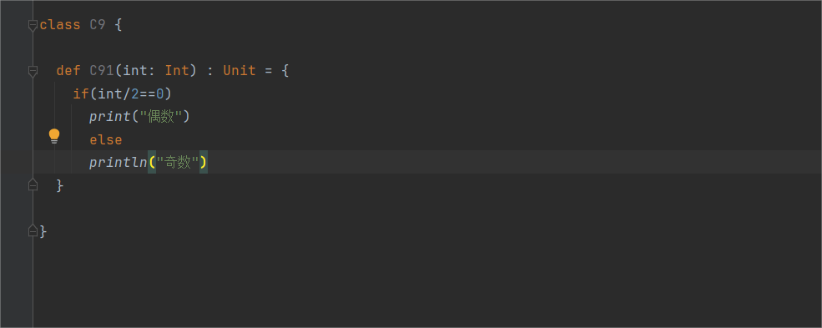

题目 | 10、创建一个名字为 Person03 的 Object  在此文件中创建一个 animal 类  在 animal 类中声明一个可变字符串类型的 name 变量，赋值为动物  在 animal 类中定义一个无参成员方法 eat,输出为 this.name+“吃水果”  在此文件中创建一个 cat 类  在 cat 类中重写 name 变量，赋值为猫  在 cat 类中重写方法 eat,输出为 this.name+“吃鱼”  在此文件中创建主方法，创建 cat 对象，调用 eat 方法
作业级练习题代码原图  及步骤 |  | 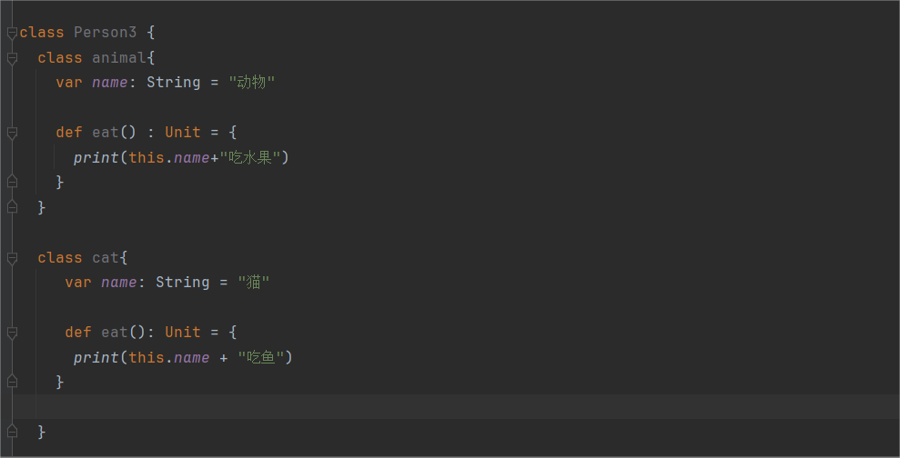

题目 | 11、定义 calculation 类，从而实现加减乘除四个功能
作业级练习题代码原图  及步骤 |  | 